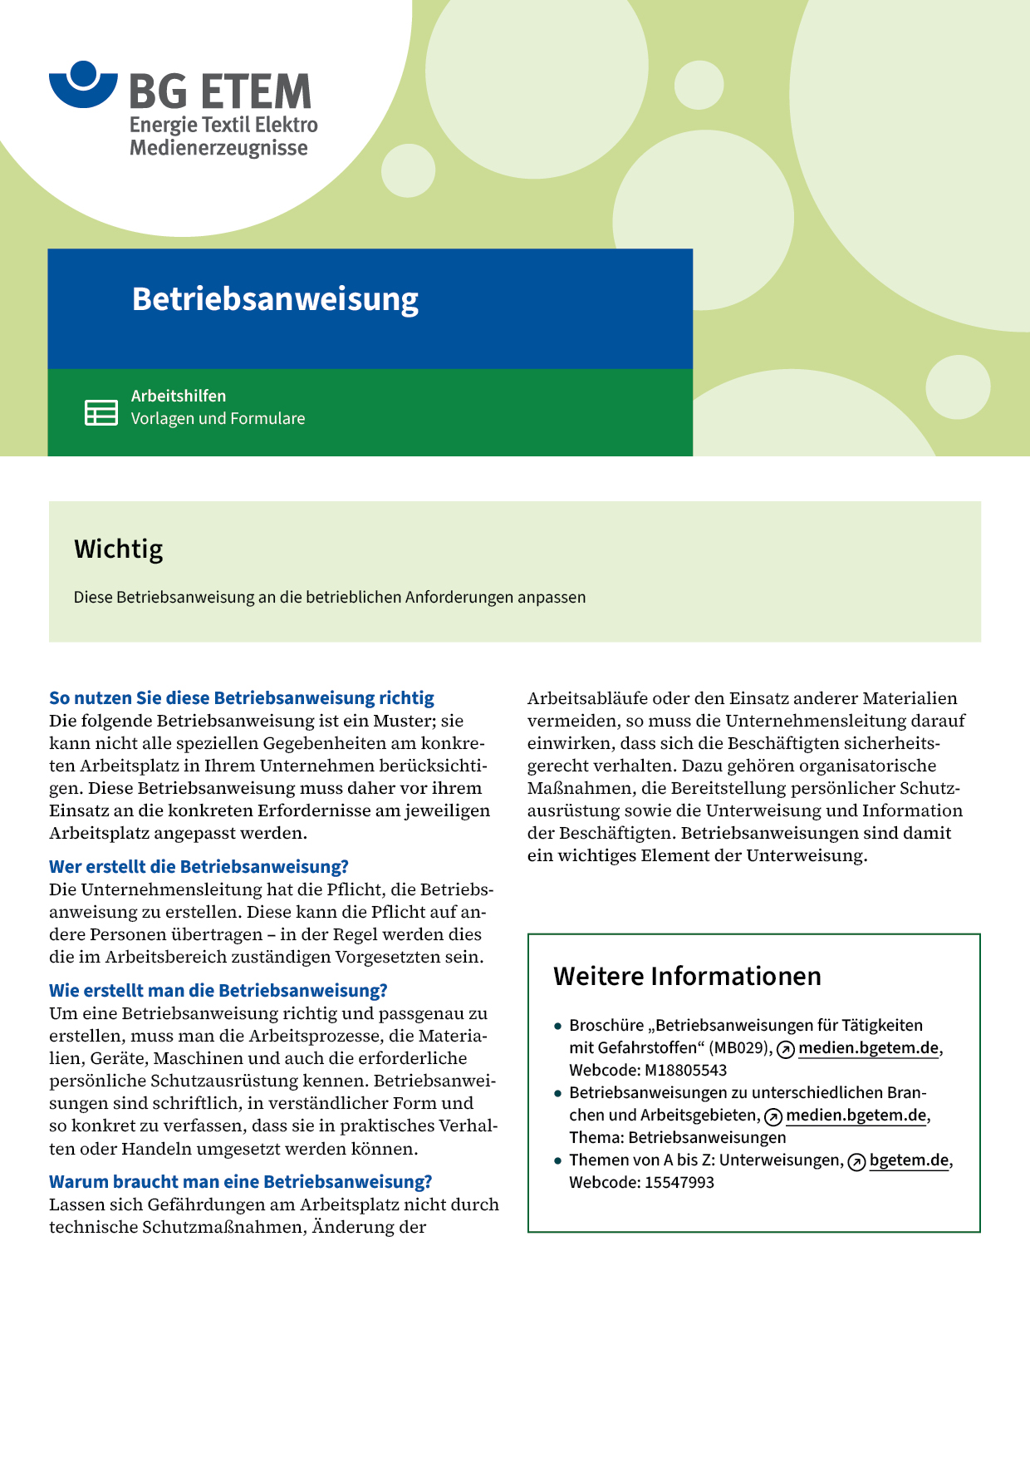

|  |  |  |  |  |
| --- | --- | --- | --- | --- |
| Firma:  Arbeitsbereich:  Verantwortlich:  Unterschrift | | Betriebsanweisung  GEM. § 14 GEFSTOFFV  Diese Muster-Betriebsanweisung muss vor Verwendung an die tatsächlichen  Betriebsverhältnisse angepasst werden.  Arbeitsplatz: Drucksaal Etikettendruck  Tätigkeit: manuelle Reinigung im  UV-Druck | Stand:  B187 | |
| Gefahrstoffbezeichnung | | | | |
| UV-Reiniger: DPMOrganisches Lösemittel; Flammpunkt 79 °C | | | | |
| Gefahren für Mensch und Umwelt | | | | |
|  | * Es handelt sich hier um einen nicht kennzeichnungspflichtigen Inhaltsstoff, der aber zu Kopfschmerzen beim Einatmen führen kann. | | |  |
| Schutzmaßnahmen und Verhaltensregeln | | | | |
|  | * Für ausreichende Lüftung sorgen. * Behälter geschlossen halten. * Schutzhandschuhe aus Nitrilkautschuk tragen (Farbe      ). * Hautschutzplan beachten. * Bei Spritzgefahr Schutzbrille mit Seitenschutz tragen. * Bei der Arbeit nicht essen, trinken, rauchen. * Insbesondere keine fetthaltigen Lebensmittel im Arbeitsraum aufbewahren. | | |  |
| Verhalten im Gefahrfall | | | | |
|  | **Geeignete Löschmittel:** Schaum, Löschpulver, Wassersprühstrahl, CO2.   * Wurde Produkt verschüttet, mit flüssigkeitsbindendem Material (     ) aufnehmen; gut lüften; * Nicht in die Kanalisation gelangen lassen.   Notruf 112 | | | |
| Erste Hilfe | | | | |
|  | **Hautkontakt:** sofort abwaschen mit Wasser und Seife. **Augenkontakt:** Augenlider spreizen, Augen gründlich mit Wasser spülen (15 Min.). **Verschlucken:** kein Erbrechen einleiten. Reichlich Wasser trinken.  Bei Beschwerden Arzt hinzuziehen. **Einatmen:** Zufuhr von Frischluft. Arzt hinzuziehen. **Kleiderkontakt:** Verunreinigte Kleidung oder Schuhe wechseln und vor  Wiederbenutzung gründlich reinigen.  Ersthelfer       Notruf | | | |
| Sachgerechte Entsorgung | | | | |
|  | * Nicht über Abwasser entsorgen.   Wo steht der Behälter?   * Reste oder Abfälle in Behälter entsorgen: …………………………………. * Gebrauchte Putztücher dürfen nur in die dafür vorgesehenen dicht schließenden  Sammelbehälter (Farbe:      ) (nicht aus Zink/Aluminium) gefüllt werden.  Diese Behälter sind verschlossen zu halten. * Vollständig gefüllte Behälter müssen aus dem Arbeitsraum entfernt werden.   Datum       Unterschrift | | | |